UBND HUYỆN PHONG ĐIỀN  PHÒNG GIÁO DỤC VÀ ĐÀO TẠO  Số: 239 /CV – PGD&ĐT  V/v Hướng dẫn tổ chức cuộc thi giải toán qua Internet năm học 2014-2015 | CỘNG HÒA XÃ HỘI CHỦ NGHĨA VIỆT NAM  Độc lập - Tự do - Hạnh phúc  Phong Điền, ngày 07 tháng 11 năm 2014

Kính gửi: Hiệu trưởng các trường TH, THCS trên địa bàn.

Thực hiện công văn số 2408/SGDĐT-GDTrH ngày 03/11/2014 của Sở GD&ĐT về việc Thi giải toán qua Internet (Violympic) dành cho học sinh trung học năm học 2014-2015. Phòng GD&ĐT hướng dẫn các trường THCS trực thuộc triển khai thực hiện công tác tổ chức cuộc thi Giải toán trên Internet (Violympic) năm học 2014-2015 như sau:
1. Tổ chức nghiên cứu triển khai Công văn số 5943/BGDĐT-GDTrH ngày 20/10/2014 của Bộ GD&ĐT về việc Hướng dẫn tổ chức cuộc thi giải toán qua Internet năm học 2014-2015 (Có công văn đính kèm) đồng thời tổ chức phát động học sinh tích cực tham gia cuộc thi.
2. Đối với bậc Trung học, Sở chỉ đạo tổ chức tham gia kỳ thi đến cấp Quốc gia, riêng bậc Tiểu học chỉ tham gia ngang cấp huyện.
3. Thành lập ban Tổ chức cấp trường:
- Trưởng tiểu ban: Hiệu trưởng
- Phó trưởng tiểu ban: Phó hiệu trưởng phụ trách chuyên môn.
- Ủy viên thường trực: Tổ trưởng Toán ; Tổ trưởng Tiếng Anh và một giáo viên Tin học.
- Ủy viên: Một số thành viên của tổ Toán, tổ Ngoại ngữ và Tin học
* Các Quyết định thành lập Ban Tổ chức gửi về Phòng (qua phòng GDTrH) trước ngày 19/11/2014 bằng văn bản mềm có dấu đỏ, nếu đơn vị nào không thành lập BTC thì học sinh của đơn vị đó không được tham gia dự thi từ cấp tỉnh trở lên.
4. Ban Tổ chức cấp trường phổ biến Thể lệ cuộc thi đến tất các học sinh, tổ chức hướng dẫn cho học sinh đăng ký thành viên trên website: www.violympic.vn. để tham gia cuộc thi.
5. Ban Tổ chức các cấp cử các thành viên thường xuyên kiểm tra danh sách học sinh dự thi của các trường, của huyện trên website: www.violympic.vn. bằng cách chọn mục xếp hạng để kiểm tra số lượng học sinh của trường; số lượng các trường trên địa bàn có học sinh tham gia dự thi nhằm động viên và nhắc nhở kịp thời việc tạo sân chơi trí tuệ cho học sinh trung học.
6. Hiện nay BTC cấp Quốc gia đã tổ chức thi vòng 5 năm học 2014-2015 đề nghị các trường TH, THCS trực thuộc tổ chức cho học sinh thi đủ các vòng để đảm bảo thời gian vòng thi cấp trường và các vòng tiếp theo.
LỊCH MỞ CÁC VÒNG THI VIOLYMPIC NĂM HỌC 2014 – 2015
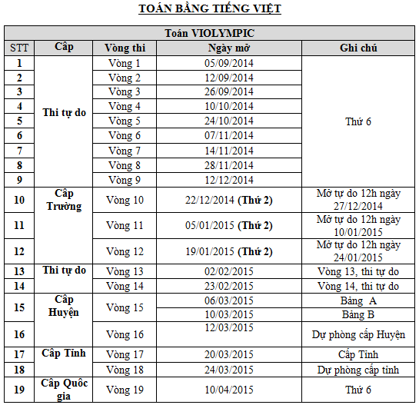
Nhận được công văn này, Phòng Giáo dục và Đào tạo yêu cầu các trường TH, THCS trực thuộc triển khai và phát động rộng rãi trong học sinh tham gia dự thi; ngay sau khi nhận được công văn thành lập Ban Tổ chức các cấp để chỉ đạo tốt cuộc thi theo đúng kế hoạch trong công văn số 5943/BGDĐT-GDTrH ngày 20/10/2014 của Bộ GD&ĐT./.

Nơi nhận:  - Như trên;  - Lưu: VT. | TRƯỞNG PHÒNG  Lê Đăng Thái
Stt
Quận/Huyện
Tiểu học

